**Asignacion SQS Y SNS.**

Tarea 1: creación de una cola estándar SQS.

1. En el menú de servicios de Amazon buscamos **Simple Queue Service.**
2. Abrimos el panel izquierdo de la página de **SQS.**
3. Click en Queues.
4. Click en Create queue.

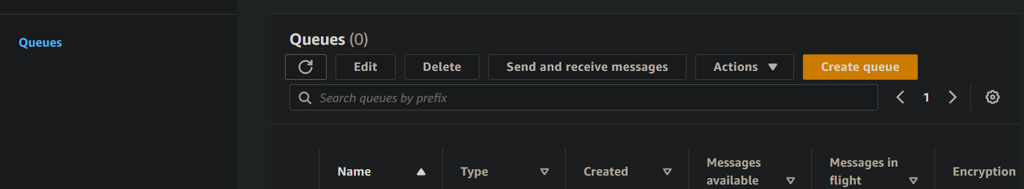

* 1. Type: seleccionamos Standard.
  2. Name: myqueue (Ingresamos nombre).
  3. Configuration: Se deja por defecto.

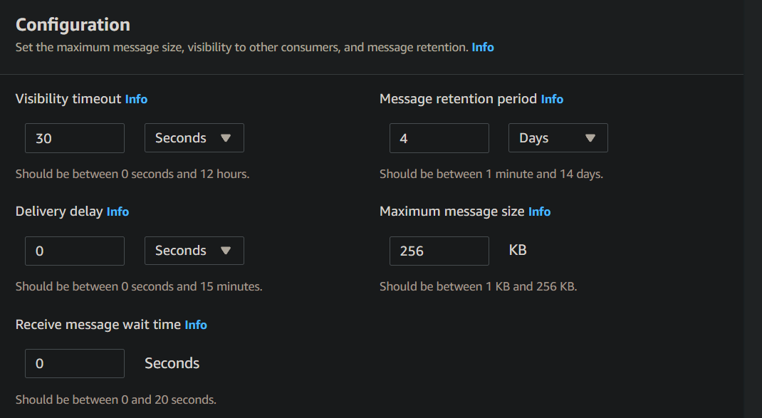

* 1. Access policy:
     1. Choose method: Seleccionamos Basic.
  2. Click en Create queue.

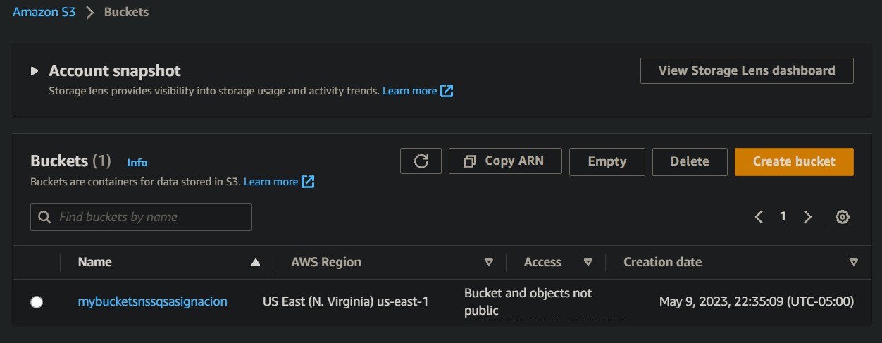

Tarea 2: Servicio SNS.

1. En el menú de servicios de Amazon buscamos **Buckets.**
2. Click en Create bucket.
3. Bucket name: mybucketsnssqsasignacion
4. Click en Create Bucket

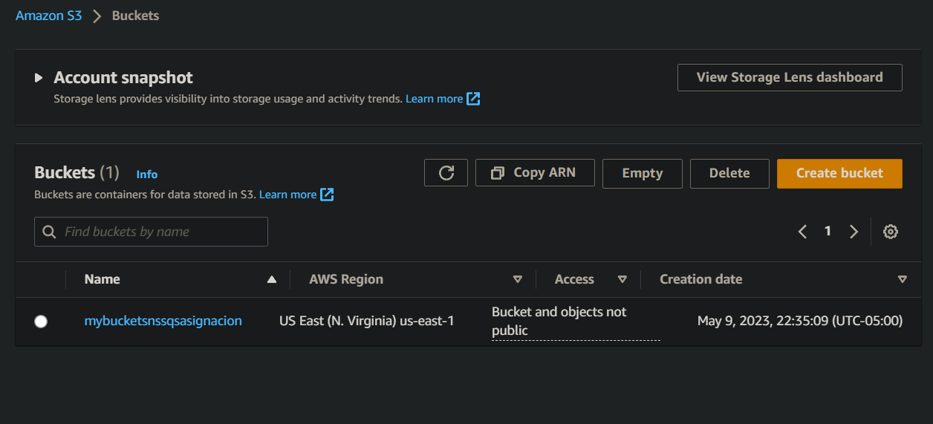

1. En el menú de servicios de Amazon buscamos **Simple Notification Service.**
2. Abrimos el menú izquierdo de la pagina Amazon SNS.
3. Click en Topics.
4. Click en Create topic.
   1. Type: Seleccionamos Standard.
   2. Name: mytopic (Ingresamos un nombre).
   3. Access policy: Seleccionamos Advanced.
      1. Pegamos la siguiente política

{"Version": "2012-10-17",

"Id": "example-ID",

"Statement": [

{

"Sid": "Example SNS topic policy",

"Effect": "Allow",

"Principal": {

"Service": "s3.amazonaws.com"

},

"Action": [

"SNS:Publish"

],

"Resource": "SNS-topic-ARN",

"Condition": {

"ArnLike": {

"aws:SourceArn": "arn:aws:s3:::mybucketsnssqsasignacion"

},

"StringEquals": {

"aws:SourceAccount": "bucket-owner-account-id"

}

}

}

]

}

* + 1. En aws:SourceArn pegamos el ARN de nuestro bucket, en este caso es arn:aws:s3:::mybucketsnssqsasignacion
    2. Cambiamos en propietario del bucket, en aws:SourceAccount, escribimos el Account ID
  1. Click en Create topic.

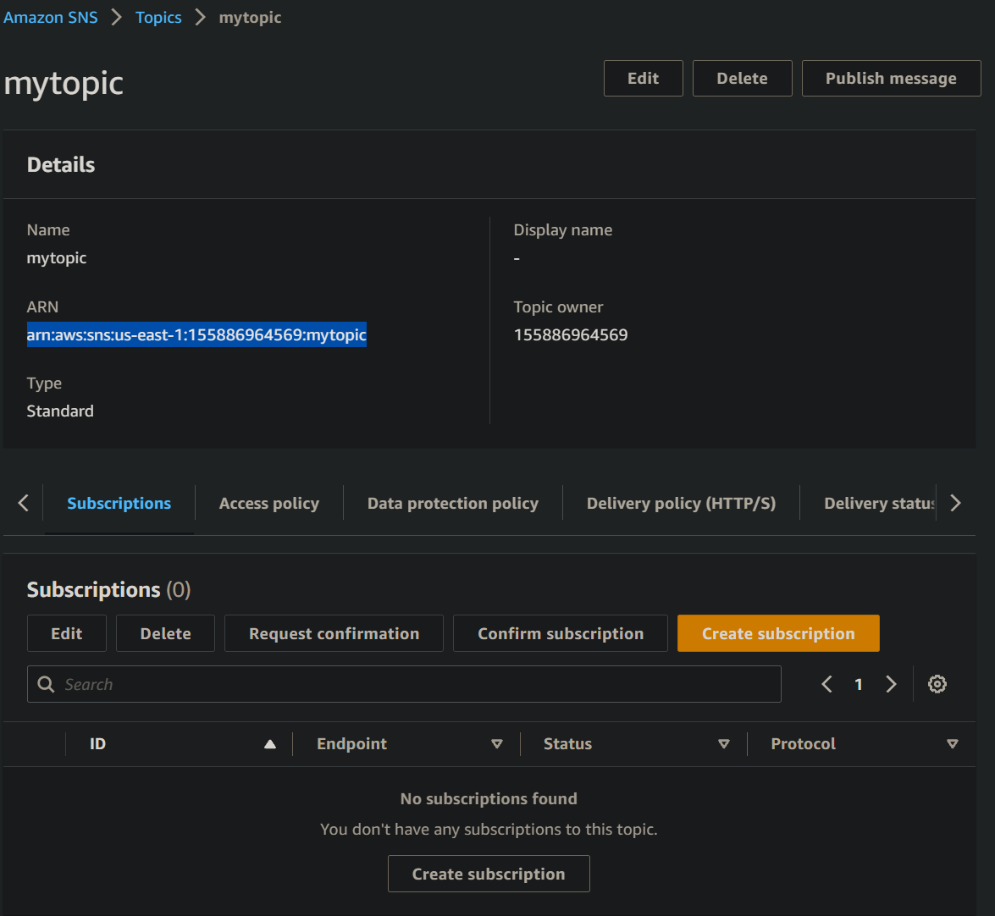

* 1. Copiamos el ARN de nuestro topic.
  2. Click en Access policy.
  3. Click en Edit.
  4. En Access policity en la Key “Resource”: pegamos el ARN arn:aws:sns:us-east-1:155886964569:mytopic
  5. Click en Save changes

1. Click en Create subscription.
   1. Protocol: Seleccionamos email.
   2. EndPoint: Ingresamos nuestro correo.
   3. Click en Create subscription.



1. Debe llegar este correo al email registrado.
2. Click en Confrim subscription.
3. 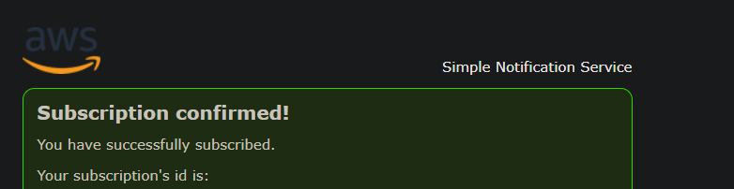
4. En el servicio de Amazon S3, entramos al bucket.
5. Click en Properties.
6. Bajamos hasta el apartado de Event notifications.
7. Click en Create evento notification.
   1. Event name: notification ingresamos un nombre.
   2. Object creation: Seleccionamos All object create events.
   3. Destination: Seleccionamos SNS topic.
   4. SNS topic: Seleccionamos mytopic, es el topic que creamos anteriormente.
   5. Click en Save changes.
8. Ahora vamos a subir un archivo a nuestro bucket.

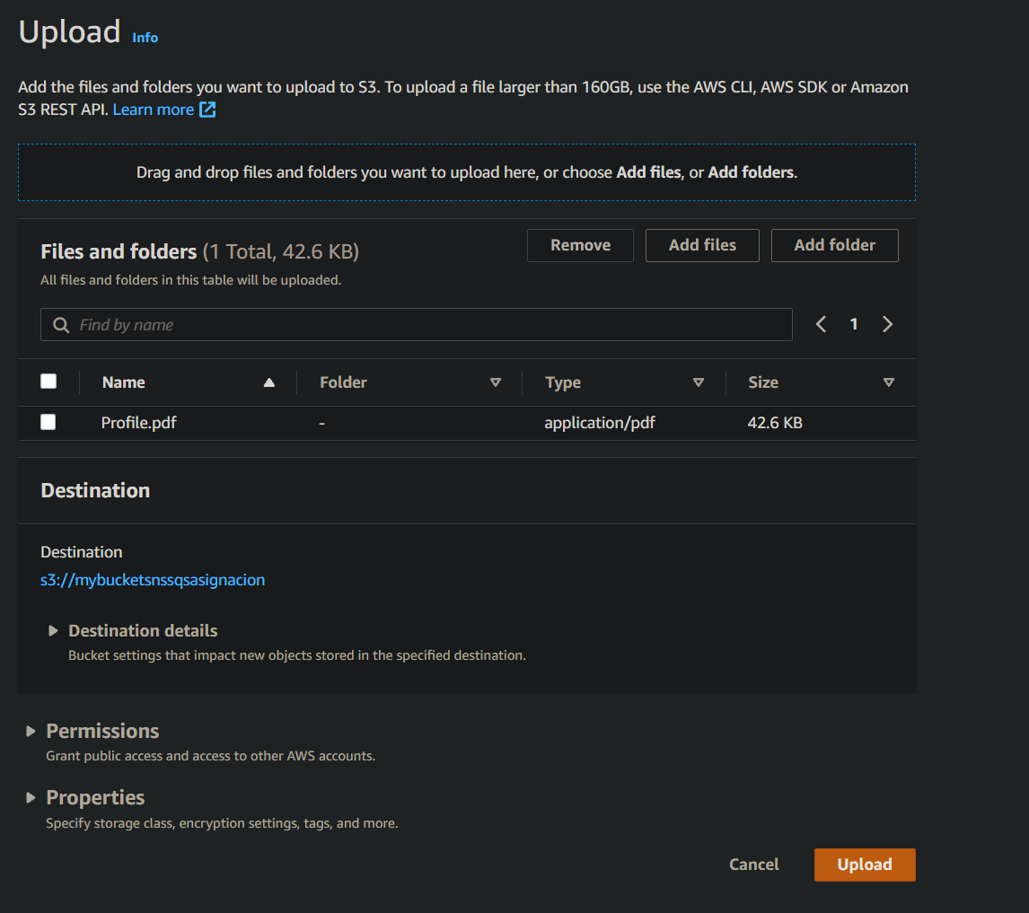

1. Click en Upload.
2. Ahora deberían recibir un correo donde se informa que se ha subido este archivo al bucket.



